|  |  |
| --- | --- |
| **Title：** | **Bluetooth MRD** |

|  |  |  |  |
| --- | --- | --- | --- |
| **Version** | **Date** | **Document Owner** | **Changes** |
| <1.0> | 2019/11/28 |  |  |
| <2.0> | 2019/12/9 | 王紫妍 | 删除文件传输 |
| <3.0> | 2019/12/19 | 王紫妍 | 1. 增加HFP多连接， 2. 弹框增加LDAC选项， 3. 补充linkloss和设备名称修改通知其他设备 |
| <3.1> | 2020/1/6 | 王紫妍 | 1. 按福特要求，设备选择弹框统一为竖屏； 2. 修改查找和搜索流程图，具体流程详细参考2.2.2.3里面页面说明； |
| <3.2> | 2020-1-8 | 王紫妍 | 1. 配对的timeout时间按协议栈定； 2. 增加删除优先设备逻辑； 3. 蓝牙电话连接，非当前连接的设备断开，是否尝试自动连接？待确认 4. 修改手机查找流程图； 5. HFP协议版本修改为1.6； 6. 蓝牙扫描时间180s; |
| <3.3> | 2020-1-10 | 王紫妍 | 1. 增加可被发现模式开关选项，和倒计时180s；   添加蓝牙设备----改为“搜索蓝牙设备”，搜索步骤三部变成两步，去掉一个页面； |
| <3.4> | 2020-1-18 | 王紫妍 | 1.如果配对设备数或者连接电话数超出上限，弹窗让用户去设置界面手动选择删掉一个。跳转到“蓝牙设置”页。 |
| <3.5> | 2020-2-11 | 王紫妍 | 1.按照确认后的UE更新所以的贴图；2.修改Linkloss；3.修改搜索蓝牙设备逻辑；4.增加蓝牙功能入口；5.电量显示当前设备 |
| <3.6> | 2020-2-13 | 王紫妍 | 1 增加电话入口  2 删除优先设备，下一个自动成为优先设备  3 更新流程图，设备达上限，提示用户去蓝牙设置删除一个设备 |
| <3.7> | 2020-2-13 | 王紫妍 | 1修改文档格式  2 修改蓝牙连接入口电话设置入口  3 增加蓝牙名称修改规则  4 修改手机查找的流程图，增加判断电话设备上限  5 修改车机搜索设备流程图，增加判断电话设备上限  6 修改配对失败配图的说明文字  7 一路HFP电话连接丢失回到上一个音源  8 去掉打开自动连接开关的说明  9非当前连接的设备断开，提示某台设备已断开，linklost情况尝试自动连接，其他不需要 |
| <3.8> | 2020-2-14 | 王紫妍 | 1 增加入口：电话设置未连接设备时弹窗进入蓝牙设置  2 更新LinkLoss自动连接说明  3 更新连接丢失UE图  4 修改文档格式 |
| <3.9> | 2020-2-15 | 王紫妍 | 1 增加语音控制指令说明，后续统一处理  2 修改linkloss说明 |
| <4.0> | 2020-2-16 | 王紫妍 | 1 增加说明细节需要参考SPSS文档  2 修改设备4种类型：手机，电话，媒体，其他  3 蓝牙设置页面的本机名称显示：最多显示16个字符，更多的以省略号代替  4 蓝牙开关默认状态出厂默认设置关闭  5 双屏蓝牙，主屏蓝牙和副屏蓝牙彼此不能搜索到 |
| <4.1> | 2020-2-16 | 王紫妍 | 1 增加多路连接在已连接一个设备情况下，搜索添加一个新的蓝牙设备的流程图 |
| <4.2> | 2020-2-20 | 王紫妍 | 增加紧急救援设置 |
| <4.3> | 2020-2-21 | 王紫妍 | 补充紧急救援设置参考文档 |
| <4.4> | 2020-2-27 | 王紫妍 | 点击“搜索蓝牙设备”选项后，进入搜索设备子页面，并立即开始搜索2.2.3 |
| <4.5> | 2020-3-4 | 王紫妍 | 1 主驾蓝牙搜索不到耳机设备 |
| <4.6> | 2020-3-6 | 王紫妍 | 蓝牙电量等级2.2.16 |
| <4.7> | 2020-3-12 | 王紫妍 | 1 补充说明 LDAC默认660kps  2 修改自动连接规则2.2.7 |
| <4.8> | 2020-3-16 | 王紫妍 | 1 更新章节2.2.10单连接和多连接连接丢失的界面  2 更新2.2.7自动连接规则 |
| <4.9> | 2020-4-29 | 王紫妍 | 1如果搜索过程中返回至其他界面，停止搜索。  2 连接的第一个设备，再连接弹框上默认是优先设备打开，且无法取消  3 修改手机查找流程图  4 修改配对失败弹框附UE图  5 修改自动连接规则 |

目录

1 需求介绍 4

2 需求内容 5

2.1 车型配置及差异 5

2.2 功能描述 5

2.2.1 蓝牙功能入口 5

2.2.2 蓝牙开关页面 7

2.2.2.1 蓝牙开关默认状态 7

2.2.2.2 蓝牙设置---关闭 8

2.2.2.3 蓝牙设置---开启 8

2.2.3 手机查找 14

2.2.4 车机搜索设备 17

2.2.5 Linkloss 18

2.2.6 设备选择弹框（加LDAC选项） 19

2.2.7 自动连接 20

2.2.8 删除优先设备 20

2.2.9 多连接 20

2.2.10 连接丢失的界面 22

2.2.11 电量显示 24

2.2.12 用户操作步骤 24

2.2.13 语音控制指令 24

2.2.14 双屏蓝牙设置 24

2.2.15 紧急救援设置 24

2.2.16 蓝牙电量等级 25

2.3 功能描述 25

2.3.1 蓝牙协议栈版本 25

2.3.2 蓝牙匹配连接 25

2.3.2.1 蓝牙开关打开 25

2.3.2.2 蓝牙开关关闭 26

2.3.2.3 蓝牙扫描 27

2.3.2.4 蓝牙匹配 28

2.3.2.5 设备连接 30

2.3.2.6 断开连接 32

*2.3.2.7* 蓝牙设置 34

3 系统边界 36

# 需求介绍

本文主要描述蓝牙相关的功能，参考文档有福特提供的SPSS文档和HMI文档，以及福特新需求：

1. BT Connectivity APIM SPSS v3.0 Feb 14, 2019.docx
2. 【林肯U554】蓝牙设置_V1.5_20200203.pdf
3. H28c_SYNC4_Bluetooth_Pairing_RELEASED_v1_04_MY21.vsd
4. Draft Emergency Assistance APIM_DuerOS SPSS July 2nd.pdf

文档里所有细节请参考SPSS。

# 需求内容

## 车型配置及差异

|  |  |  |  |  |  |  |  |
| --- | --- | --- | --- | --- | --- | --- | --- |
|  | CD542 | | CX727 | U725 | P702 | U554 | U625ICA |
| 功能 | Ambient/Trend | Titanium/ST Line | Mid/High | Ford Bronco SUV | Ford Raptor F-150  Pickup truck | Lincoln Navigator  Large SUV (3 row seat) | Explorer |
|  |  |  |  |  |  |  |  |
|  |  |  |  |  |  |  |  |
|  |  |  |  |  |  |  |  |
|  |  |  |  |  |  |  |  |

## 功能描述

### 蓝牙功能入口

1）首页-车辆设置-系统设置-蓝牙。

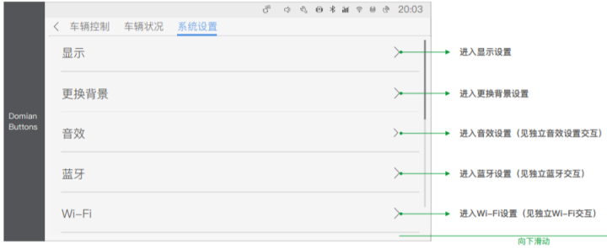

“蓝牙设置”入口示意图

1. 首页电话--无蓝牙连接时点击顶部tab都提示连接蓝牙

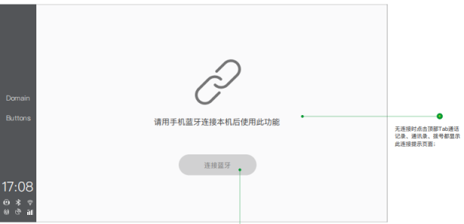

1. 蓝牙音乐跳转

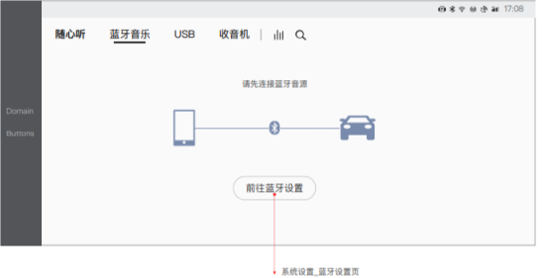

1. 电话设置未连接蓝牙电话弹窗

当用户从系统设置页 点击“电话设置”、同时车机没有连接蓝牙电话时，显示该弹窗。点击确认进入蓝牙设置。

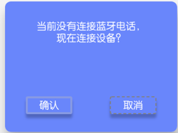

1. 进入电话设置页面，第一项蓝牙设备跳转到蓝牙设置

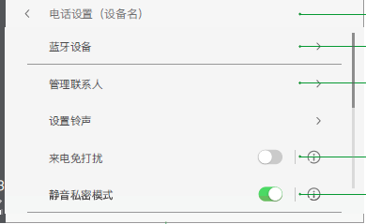

### 蓝牙开关页面

#### 蓝牙开关默认状态

读取蓝牙当前的开关状态进行显示。可以选择打开/关闭蓝牙；当系统重新启动后，不重置状态，例如用户重启前已关闭蓝牙，重启后蓝牙仍为关闭状态。首次开机和恢复出厂设置默认蓝牙关闭。

#### 蓝牙设置---关闭

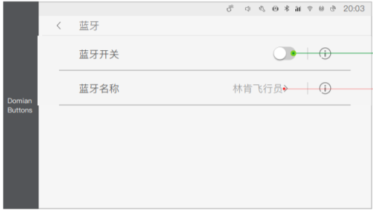

“蓝牙未开启”示意图

蓝牙关闭时，切断所有已连接设备，页面显示如上图所示。

#### 蓝牙设置---开启

蓝牙开启时，增加 “搜索蓝牙设备”、“允许被其他设备发现”、“已配对设备”文字标签以及已配对设备列表。

1）Phase4：增加“允许被其他设备发现”开关选项，和倒计时180s；打开开关，车机蓝牙能被其他设备发现，倒计时结束后，车机不能被发现。

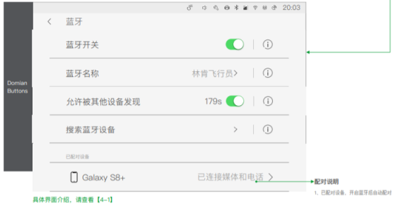

2）蓝牙名称修改

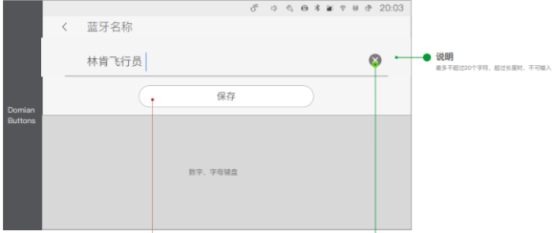

点击”蓝牙名称”+右侧箭头区域，跳转至车辆名称设置的页面

蓝牙设备名称修改完，通知到其他设备。

3）设置蓝牙名称规则

点击” 蓝牙名称”+右侧箭头区域，跳转至车辆名称设置的页面（上图）。

“蓝牙名称”的默认设置为{vehicle_name}，编辑后保存为{personal_vehicle_name}；{personal_vehicle_name}的最大长度为20个字符，超过后用户无法再继续输入。20个字符为一行显示，可滑动查看。在“蓝牙设置”页面的本机名称显示：最多显示16个字符，更多字符以省略号代替。

点击“取消”按钮，清空输入框的所有字符；点击“返回”或键盘上的”Enter”按钮，返回上一页面；如果输入框字符为空，显示用户前一次设置的本机名称。

4）点击“搜索蓝牙设备“

搜索步骤如下：

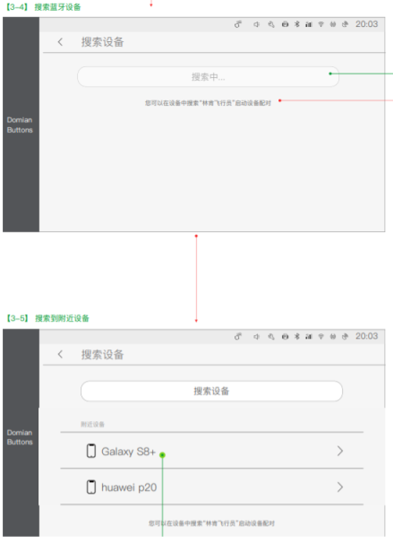

点击“搜索蓝牙设备”选项后，进入搜索设备子页面，并立即开始搜索，搜索过程中“搜索设备”按键置灰，搜索180s之后，再次点击“搜索设备”按键才能继续搜索。如果未搜到设备时，在上图页面中提示文字 “本次搜索未查找到可用设备，请重新搜索”；如果搜到设备时，列出可用设备设备名称，如上图所示。

如果搜索过程中返回至其他界面，停止搜索。

5）”已配对设备”列表



①对于已配对的设备，无论当前是否能被搜到，均显示在“已配对设备”中。

②”已配对设备”列表最多可显示10条记录；根据设备类型在设备名称前显示对应的icon:手机、媒体

③ 蓝牙设备配对成功后，判断设备类型，按下表设置默认连接方式：

|  |  |  |
| --- | --- | --- |
| **设备类型** | **连接方式** | **“已配对设备”列表中设备名称左侧的显示内容** |
| 手机 | 已连接电话和媒体 | 手机 |
| 电话 | 已连接电话 | 电话图标 |
| 媒体 | 已连接媒体 | 媒体图标 |
| 其他 | 已连接 | 蓝牙图标 |

④ 点击已配对列表中的“蓝牙设备名称”+右侧箭头区域，显示设备连接详细页面。如上图(b)和(c)所示。（具体不同设备类型的连接详细页面显示内容请参考本文档的2.3.3节）

⑤设备连接详细页面中各按钮点击后，处理如下表：

|  |  |  |  |
| --- | --- | --- | --- |
| **点击设备连接详细页面的按钮** | **按钮状态** | **处理内容** | **已配对设备列表中设备名称的显示内容** |
| 设为优先连接设备 | 选中 | 将当前设备的该按钮设为“选中”状态；其他设备的该按钮为“非选中状态”。 | 当前设备名称后侧显示“★”的图标，其他设备名称后的“★”图标消失。（“★”图标由设计师决定） |
| 非选中 | 将当前设备取消“设为优选连接设备”。 | 当前设备名称后取消显示“★”的图标。 |
| 连接电话 | 选中 | 将当前设备的该按钮设为“选中”状态，以电话方式连接；其他设备的该按钮为“非选中”状态，切断电话连接。 | 当前设备名称右侧显示“电话图标 “ |
| 非选中 | 切断当前设备的电话连接 | 当前设备名称右侧显示“灰显电话图标“ |
| 连接媒体 | 选中 | 将当前设备的该按钮设为“选中”状态，以媒体方式连接；其他设备的该按钮为“非选中”状态，切断媒体连接。 | 当前设备名称右侧显示“媒体图标“ |
| 非选中 | 将当前设备该按钮设为“非选中”状态，断开媒体连接 | 当前设备名称右侧显示“灰显媒体图标“ |
| 删除 | - | 断开该设备的连接+从已配对设备中删除该设备+回到“蓝牙设置”页面;手机的通讯录一起被删除。 | - |
| 返回 | - | 回到“蓝牙设置”页面 | - |

注：1）优先连接设备是指，有多个待连接设备时，优先连接该设备；最多只有一台设备可以设为“优先连接设备”。连接的第一个设备，再连接弹框上默认是优先设备打开，且无法取消，非首个配对设备，优先设备开关关闭。

2）页面有“优先连接设备”选项的设备类型为：手机设备，媒体设备

3）已配对的设备连接时，用户可到已配对列表中选择是否将该设备设置为“优先连接设备”。

⑥“已配对设备”列表在蓝牙关闭后不显示，保存已配对设备的信息，下次蓝牙开启后显示保存的已配对设备信息，已配对设备列表的设备未连接时，设备名称右侧均提示文字“未连接”。

⑦已配对设备列表排序：

a.按照蓝牙设备的连接时间倒序从上至下依次排列，最近 连接的设备位于列表上面。

b. 已配对且已连接的设备，排序位于所有已配对未连接设备之前；已设为优先连接设备但未连接的设备，位于已配对已连接设备之后；已设为优先连接设备且已连接的设备，位于所有已连接设备之前。

c.多部连接：主设备在从设备前面

### 手机查找

车机的蓝牙开启后，可从手机端搜索蓝牙车机蓝牙，流程如下：



注：

配对的timeout时间按协议栈定，超时后出现配对失败的弹窗。

电话设备连接成功后，出现下图(a)弹窗；媒体设备连接成功后出现下图(b)弹窗：

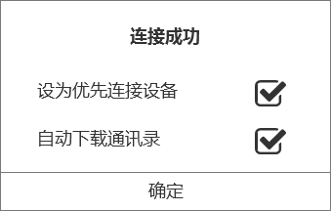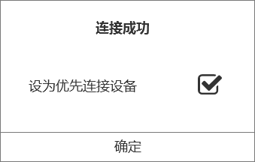

(a)

(b)

注：1）手机/媒体设备连接车机蓝牙时，判断车机中是否有设备被设为优先连接设备，如果没有设备被设为优先连接设备，则上图(a)和(b)弹窗中“设为优先连接设备”默认被设置为“选中”状态。如果有，则弹窗中“设为优先连接设备”默认被设置为“非选中”状态。

2）第一台设备配对时即已配对设备列表中设备数目为0，“设为优先连接设备”的选项默认是选中状态，且用户无法取消“设为优先连接设备”的选项。

3）“自动下载通讯录”的选项勾选后在后台下载通讯录。

如果配对设备数量达到上限（10个），弹窗让用户去设置界面手动选择删掉一个已配对设备。跳转到“蓝牙设置”页。

如果连接电话数量达到上限（4个）弹窗让用户去设置界面手动选择删掉一个HFP设备。跳转到“蓝牙设置”页。。

两种弹窗的提示语不一样。

如果配对数没有超过上限，弹出下面的页面

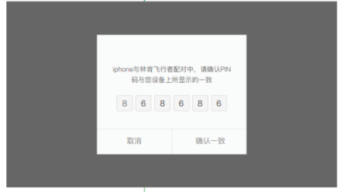

点击“取消”后，回到“添加蓝牙设备”页面。

### 车机搜索设备

点击“搜索蓝牙设备”按钮，进入子页面搜索设备，并立即开始搜索，进入“搜索中”。

需要判断设备类型，主驾蓝牙搜索不到耳机设备，耳机设备不显示在搜索列表中。



车机搜索手机/媒体设备连接流程

在查找设备页面的“可用设备”列表中，点击一个设备名称（例如 “iphone”）按钮后，进入配对流程，显示配对请求的弹窗，在设备名称右侧动态显示配对中icon。

配对失败弹窗：

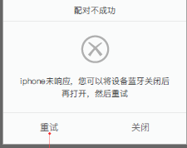

点击“关闭”按钮，回到“添加蓝牙设备”页面。

当手机设备不支持简单配对时，显示如下弹窗，提示用户在手机端输入PIN码。

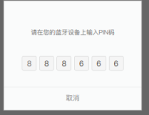

配对成功但是连接失败

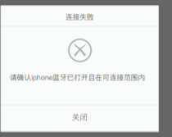

### Linkloss

LinkLoss时间30min，期间发起连接的时间间隔，前一分钟每隔5s发起一次，前三分钟每隔30s发起一次，后面每隔一分钟发起一次；

当前设备和非当前设备都有LinkLoss

### 设备选择弹框（加LDAC选项）

如果蓝牙设备的A2DP连接成功，则LDAC处于可选状态（开/关），打开有三个选项分别为990kps，660kps和330kps。

如果蓝牙设备只有HFP连接，则LDAC处于灰化不可选的状态。

LDAC默认660kps.

1. 手机设备

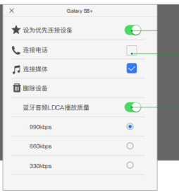

2）仅支持媒体的设备

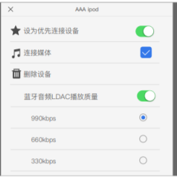

开发注意：点击删除设备，原来的弹框隐藏，避免出现两个弹窗重叠。

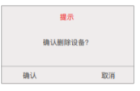

### 自动连接

蓝牙功能开启后，探测到已配对设备列表中的蓝牙设备处于可连接状态，则自动连接该蓝牙设备。

当用户打开蓝牙的时候，会尝试自动连接，自动连接的顺序：

1）优先设备

2）上次连接的主电话设备

3）上次连接的从电话设备（如果从电话设备是优先设备，以优先设备为准）

4）配对列表的其他设备，按照连接的顺序由近到远

2.多路电话设备同时断开时的自动连接规则参考《**蓝牙电话MRD**2.3.18》

### 删除优先设备

删除优先连接设备，如果设备已连接，先断开连接，再删除列表信息，更新配对列表；

如果设备未连接，删除列表信息，更新配对列表。

删除优先设备之后，列表里下一个设备自动成为优先设备。

### 多连接

已经有四个（最大数量，开发可配置）设备连接电话，再连接一个新的电话设备时会提示当前已满，请断开部分已连接的电话设备。

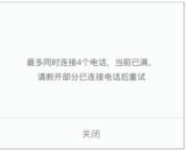

已经有设备连接A2DP，再连接一个新的媒体设备时会断开原来的媒体设备。

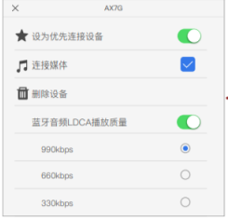

多路连接，在已连接一个设备情况下，搜索添加一个新的蓝牙设备，流程如下：



**注**：HFP连接的最大个数开发中可配置，这样如果在后续测试过程中发现4路连接太差的话，还可以修改连接数；

### 单连接和多连接丢失的界面

**单连接：**

1. 在电话接通界面，连接丢失，界面提示连接异常，并给出跳转到蓝牙设置按钮；

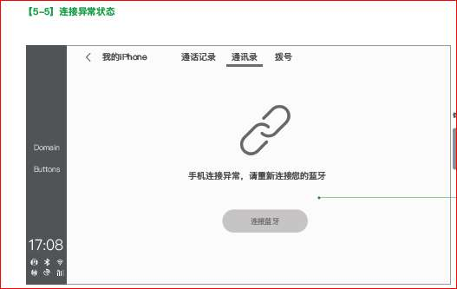

1. 在蓝牙音乐界面，给出提示让用户去蓝牙设置界面；

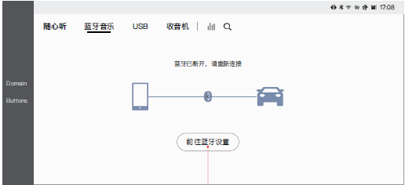

1. 在其他界面，仅toast提示设备连接断开；

**多连接：**

1. 在电话界面，参考**《蓝牙电话MRD 2.3.18.3》**；
2. 在蓝牙音乐界面，如单连接；
3. 在其他界面，如单连接；

### 电量显示

顶栏只显示当前设备的电量，当前设备发生切换时，蓝牙设置App发送消息给顶栏，更新电量状态。

### 用户操作步骤

参考UE文档

### 语音控制指令

**参考语音文档，由语音模块统一处理**

### 双屏蓝牙设置

双屏蓝牙，主屏蓝牙和副屏蓝牙彼此不能搜索到。

### 紧急救援设置

连接电话设备首次配对成功，弹窗提示里有紧急救援电话开关设置项。

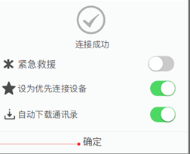

紧急救援设置项在系统设置中，参考系统设置MRD。

细节参考spss：Draft Emergency Assistance APIM_DuerOS SPSS July 2nd.pdf

### 蓝牙电量等级

蓝牙电量等级5级

## 功能描述

### 蓝牙协议栈版本

|  |  |  |  |
| --- | --- | --- | --- |
| **协议/版本** | **序号** | **项目** | **参数/说明** |
|
| 1 | HFP1.7 | 让蓝牙设备可以控制电话，如接听、挂断、拒接、语音拨号等，拒接、语音拨号要视蓝牙耳机及电话是否支持。 |
| 2 | A2DP1.3 | 蓝牙音频传输模型协定。 |
| 3 | AVRCP1.6 | 音频/视频远程控制规范。 |
| 4 | AVDTP1.3 | 音频/视频分发传输协议。 |
| 5 | PBAP1.2 | 电话号码簿访问协议。 |
| 6 | HID1.0 | 蓝牙技术中的人性化接口设备应用模式。 |

### 蓝牙匹配连接

#### 蓝牙开关打开

|  |  |
| --- | --- |
| 概述 | 系统应提供打开蓝牙开关的功能 |
| 输入 | 蓝牙可用，且处于关闭状态 |
| 处理过程 | 1. 系统正常启动，系统蓝牙开关为关闭状态 2. 用户选择打开蓝牙开关 3. 系统显示蓝牙开关正在打开中 4. 系统提示蓝牙开关打开成功    1. 如果蓝牙开关打开失败（包括超时），则系统应该提示蓝牙开关打开失败。用户可以重新执行打开蓝牙开关的操作。 5. 系统更新蓝牙开关状态为开启    1. 系统在修改蓝牙开关状态后需要保存蓝牙开关的打开或者关闭的状态。在系统断电起来后，需要恢复断电前的蓝牙开关状态 6. 系统更新显示匹配列表，匹配列表分栏目显示已配对的设备信息和扫描到的设备信息，包括设备的名称，地址，支持的服务。（蓝牙设备的地址和支持的服务不显示在UI上，提供给APP使用） |
| 输出 | 蓝牙开关状态和扫描设备信息 |
| 性能要求 | 超时阈值是10秒 |
| 验证标准 |  |
| 对运行环境的影响 |  |
| 其它 |  |

#### 蓝牙开关关闭

|  |  |
| --- | --- |
| 概述 | 系统应提供关闭蓝牙开关的功能 |
| 输入 | 蓝牙可用，且处于打开状态 |
| 处理过程 | 1. 系统正常启动，系统蓝牙开关为开启状态 2. 用户选择关闭蓝牙开关 3. 系统显示蓝牙开关正在关闭中 4. 系统提示蓝牙开关关闭成功    1. 如果蓝牙开关关闭失败（包括超时），则系统应该提示蓝牙开关打开失败。用户可以重新执行关闭蓝牙开关的操作。 5. 系统更新蓝牙开关状态为关闭    1. 系统在修改蓝牙开关状态后需要保存蓝牙开关的关闭或者关闭的状态。在系统断电起来后，需要恢复断电前的蓝牙开关状态 6. 如果系统和蓝牙设备原本是建立了连接的，系统应该断开蓝牙连接 7. 系统隐藏上次已配对的设备信息 |
| 输出 | 蓝牙开关状态 |
| 性能要求 | 超时阈值是10秒 |
| 验证标准 |  |
| 对运行环境的影响 |  |
| 其它 |  |

#### 蓝牙扫描

##### 开始扫描

|  |  |
| --- | --- |
| 概述 | 系统应提供扫描蓝牙设备的功能 |
| 输入 | 蓝牙可用，且处于打开状态 |
| 处理过程 | 1. 系统正常启动，蓝牙开关为开启状态 2. 用户选择开始扫描 3. 系统搜索附近蓝牙设备 4. 系统显示正在扫描 5. 附近设备发送响应信息给系统 6. 系统解析扫描信息 7. 系统动态更新扫描到的设备信息 8. 扫描完成，系统显示最终扫描结果    1. 如果扫描失败，系统提示扫描失败    2. 如果扫描结束没有扫描到设备，则提示未扫描到可用设备 9. 如果扫描过程中关闭蓝牙开关，系统执行的“蓝牙开关关闭”用例 |
| 输出 | 蓝牙开关状态和扫描设备信息 |
| 性能要求 | 扫描时间180s |
| 验证标准 |  |
| 对运行环境的影响 |  |
| 其它 |  |

##### 停止扫描

|  |  |
| --- | --- |
| 概述 | 系统应提供停止扫描的功能 |
| 输入 | 蓝牙可用，且处于扫描状态 |
| 处理过程 | 1. 系统正常启动，蓝牙开关为开启状态 2. 系统正常执行蓝牙扫描功能 3. 用户选择停止扫描 4. 系统显示正在停止扫描 5. 系统显示停止扫描的结果：成功或失败 6. 停止扫描超时，系统提示停止扫描失败 |
| 输出 | 蓝牙开关状态和扫描设备信息 |
| 性能要求 | 超时阈值为10秒 |
| 验证标准 |  |
| 对运行环境的影响 |  |
| 其它 |  |

#### 蓝牙匹配

##### 蓝牙配对列表

|  |  |
| --- | --- |
| 概述 | 通过车机端的配对列表，可以同配对列表中的手机蓝牙进行连接、断开等功能，同时对配对列表本身可以进行删除的操作 |
| 输入 | 1. 车机端蓝牙已经打开，并处于蓝牙配对列表界面 |
| 处理过程 |  |
| 输出 | 蓝牙匹配结果 |
| 性能要求 |  |
| 验证标准 |  |
| 对运行环境的影响 |  |
| 其它 | 1. 配对列表需要保存，已经配对的手机在开机后需自动显示在配对列表中 2. 新连接上的手机显示在列表的第一项 3. 已经在列表中存在的手机，连接上后，列表位置保持不变 |

##### 系统发起匹配连接

|  |  |
| --- | --- |
| 概述 | 系统应提供发起匹配连接的功能 |
| 输入 | 1. 蓝牙可用，未匹配，且处于打开状态 |
| 处理过程 | 1. 系统正常启动，蓝牙开关为开启状态 2. 蓝牙设备蓝牙开关打开，并在系统的有效范围内 3. 蓝牙设备已在系统的扫描清单中 4. 系统与蓝牙设备未匹配 5. 用户在系统发起匹配请求 6. 系统向蓝牙设备发起匹配请求 7. 蓝牙设备收到匹配请求，应答匹配请求 8. 蓝牙设备通知系统匹配请求 9. 如果用户设置自动应答匹配请求，系统应答匹配请求 10. 如果用户设置自动拒绝应答匹配请求，系统拒绝匹配请求 11. 如果用户没有设置，系统通知用户匹配请求 12. 用户应答请求 13. 系统发送确认匹配信息给蓝牙设备 14. 蓝牙设备发送匹配成功信息给系统 15. 系统通知用户匹配成功 |
| 输出 | 蓝牙匹配结果 |
| 性能要求 | 超时阈值为10秒 |
| 验证标准 |  |
| 对运行环境的影响 |  |
| 其它 |  |

##### 蓝牙设备发起匹配连接

|  |  |
| --- | --- |
| 概述 | 系统应提供接收蓝牙设备发起匹配连接的功能 |
| 输入 | 1. 蓝牙可用，未匹配，且处于打开状态 |
| 处理过程 | 1. 系统正常启动，蓝牙开关为开启状态 2. 蓝牙设备蓝牙开关打开，并在系统的有效范围内 3. 蓝牙设备已在系统的扫描清单中 4. 系统与蓝牙设备未匹配 5. 用户在蓝牙设备发起匹配请求 6. 蓝牙设备通知系统匹配请求 7. 如果用户设置自动应答匹配请求，系统应答匹配请求 8. 如果用户设置自动拒绝应答匹配请求，系统拒绝匹配请求 9. 如果用户没有设置，系统通知用户匹配请求 10. 用户应答请求 11. 系统发送确认匹配信息给蓝牙设备 12. 蓝牙设备发送匹配成功信息给系统 13. 系统通知用户匹配成功 |
| 输出 | 蓝牙匹配结果 |
| 性能要求 | 超时阈值为10秒 |
| 验证标准 |  |
| 对运行环境的影响 |  |
| 其它 |  |

##### 删除单个设备

|  |  |
| --- | --- |
| 概述 | 系统应提供删除单个设备的功能 |
| 输入 | 1. 蓝牙可用，且处于已经配对 |
| 处理过程 | 1. 系统正常启动，系统和蓝牙设备已经配对 2. 用户在列表中选择删除已配对的设备 3. 系统提示删除确认 4. 用户确认 5. 如果蓝牙设备和系统已经连接，断开设备连接 6. 系统从配对列表中删除该设备    1. 当设备被删除，系统应该移除设备的所有相关信息，包括通话记录，通讯录，短信息和自动下载设置。 7. 系统更新显示，删除完成   其中：   1. 如果删除时间超时，系统应给出提示 2. 如果第5步骤中断开连接设备，系统应给出提示 3. 如果用户确认时候选择拒绝删除，系统应该跳到设备界面 |
| 输出 | 删除单个设备 |
| 性能要求 | 超时阈值为10秒 |
| 验证标准 |  |
| 对运行环境的影响 |  |
| 其它 |  |

#### 设备连接

##### 通过系统建立连接

|  |  |
| --- | --- |
| 概述 | 系统应提供通过系统建立连接功能 |
| 输入 | 1. 蓝牙已打开 ，已匹配，未连接 |
| 处理过程 | 1. 系统正常启动;，蓝牙开关状态为开启状态； 2. 系统和蓝牙设备已经配对，未连接 3. 用户在系统上选择协议和设备发起蓝牙连接    1. 用户可以选择连接免提    2. 用户可以选择连接媒体    3. 用户可以选择连接免提和媒体    4. 用户可以单独选择一个协议来连接，包括：HFP、A2dp、AVRCP、PBAP、MAP、Spp、GATT 4. 系统向蓝牙设备请求建立连接 5. 系统通知用户正在连接中 6. 如果蓝牙设备通知系统连接成功，系统通知用户连接成功 7. 如果蓝牙设备通知系统连接失败，系统通知用户连接失败 8. 如果蓝牙设备没有通知消息给系统，等待超时，系统通知用户连接失败 |
| 输出 | 连接完成 |
| 性能要求 | 超时阈值为10秒 |
| 验证标准 |  |
| 对运行环境的影响 |  |
| 其它 | 1. 用户可以在同一个蓝牙设备的媒体和免提之间切换连接，也可以在不同的蓝牙设备之间切换媒体和免提连接。 2. 如果用户选择了multi功能，则系统允许多个蓝牙设备同时连接免提。 3. 当系统同时连接多蓝牙设备的免提时，不管哪个蓝牙设备有电话信息，系统都需要通知用户。 4. 系统需要保存远离系统或者信号中断导致的蓝牙异常断开设置的地址。 5. 当用户设置了需要异常重连时，系统需要根据用户设置的重连时间，在这个时间段内循环检测连接蓝牙设备，直到设备被连接上或者系统已经被其他蓝牙设备连接或者用户设置的超时时间已经达到。 |

##### 通过蓝牙设备建立连接

|  |  |
| --- | --- |
| 概述 | 系统应提供通过蓝牙设备建立蓝牙连接功能 |
| 输入 | 1. 蓝牙可用，且处于已经配对 |
| 处理过程 | 1. 系统正常启动，蓝牙开关状态为开启状态； 2. 系统和蓝牙设备已经配对，未连接 3. 系统收到已配对蓝牙设备“建立连接“的请求 4. 系统通知用户正在连接中 5. 如果蓝牙设备通知系统连接成功，系统通知用户连接成功 6. 如果蓝牙设备通知系统连接失败，系统通知用户连接失败 7. 如果蓝牙设备没有通知消息给系统，等待超时，系统通知用户连接失败 |
| 输出 | 连接完成 |
| 性能要求 | 超时阈值为10秒 |
| 验证标准 |  |
| 对运行环境的影响 |  |
| 其它 |  |

#### 断开连接

##### 系统断开蓝牙连接

|  |  |
| --- | --- |
| 概述 | 系统应提供断开蓝牙连接的功能 |
| 输入 | 1. 系统正常启动，系统和蓝牙设备已配对并已连接 |
| 处理过程 | 1. 系统正常启动，系统和蓝牙设备已配对并已连接 2. 用户在设备列表选择已经连接的设备 3. 用户选择断开连接    1. 用户可以选择断开连接免提;    2. 用户可以选择断开连接媒体;    3. 用户可以选择断开连接免提和媒体。    4. 用户可以单独选择一个协议来断开连接，包括HFP、A2dp、AVRCP、PBAP、MAP、Spp、GATT 4. 系统向蓝牙设备发送断开连接命令 5. 如果蓝牙设备通知系统断开连接成功，系统通知用户断开连接成功    1. 当用户选择通讯录功能和短信功能绑定免提时，用户断开免提时，系统将同时断开PBAP和MAP的连接。    2. 如果用户没有选择通讯录和短信功能绑定免提，则用户断开免提时，系统只断开免提的，并通知断开免提的状态。 6. 如果蓝牙设备通知系统断开连接失败，系统通知用户断开连接失败 7. 如果系统没有收到蓝牙设备通知消息，等待超时，系统通知用户断开失败 |
| 输出 | 断开蓝牙连接 |
| 性能要求 | 超时阈值为20秒 |
| 验证标准 |  |
| 对运行环境的影响 |  |
| 其它 |  |

##### 设备断开蓝牙连接

|  |  |
| --- | --- |
| 概述 | 系统应提供接受设备端断开蓝牙连接的功能 |
| 输入 | 1. 系统正常启动，系统和蓝牙设备已配对并已连接 |
| 处理过程 | 1. 系统正常启动，系统和蓝牙设备已配对并已连接 2. 用户在蓝牙设备端选择断开连接 3. 系统通知用户正在断开连接 4. 如果蓝牙设备通知系统断开连接成功，系统通知用户断开连接成功    1. 当用户选择通讯录功能和短信功能绑定免提时，用户断开免提时，系统将同时断开PBAP和MAP的连接。    2. 如果用户没有选择通讯录和短信功能绑定免提，则用户断开免提时，系统只断开免提的，并通知断开免提的状态。 5. 如果蓝牙设备通知系统断开连接失败，系统通知用户断开连接失败 6. 如果系统没有收到蓝牙设备通知消息，等待超时，系统通知用户断开失败 |
| 输出 | 断开蓝牙连接 |
| 性能要求 | 超时阈值为20秒 |
| 验证标准 |  |
| 对运行环境的影响 |  |
| 其它 |  |

##### 蓝牙连接异常断开

|  |  |
| --- | --- |
| 概述 | 系统应提供检测并处理蓝牙异常断开的功能 |
| 输入 | 1. 系统正常启动，系统和蓝牙设备已配对并已连接 |
| 处理过程 | **蓝牙设备超范围：**   1. 系统正常启动，系统和蓝牙设备已配对并已连接 2. 蓝牙设备超出系统蓝牙连接的有效范围 3. 系统通知用户断开连接   **蓝牙设备断电：**   1. 系统正常启动，系统和蓝牙设备已配对并已连接 2. 蓝牙设备直接断电 3. 系统通知用户断开连接   **通信无响应：**   1. 系统正常启动，系统和蓝牙设备已配对并已连接 2. 通信无响应 3. 系统通知用户断开连接   **异常断开后：**   1. 异常断开后,系统会监听异常断开的蓝牙设备，并在断开后每30s向蓝牙设备发起一次连接请求，直到用户设置的回连时间到达，或者已经连接成功或者当前系统已经连接上了其他蓝牙设备。 |
| 输出 |  |
| 性能要求 |  |
| 验证标准 |  |
| 对运行环境的影响 |  |
| 其它 |  |

#### 蓝牙设置

##### 系统信息显示和修改

|  |  |
| --- | --- |
| 概述 | 系统提供蓝牙地址的查询和修改的功能 |
| 输入 | 蓝牙可用，且处于打开状态 |
| 处理过程 | **查询蓝牙地址：**   1. 用户选择查询蓝牙地址 2. 系统更新显示蓝牙地址   **查询蓝牙名称：**   1. 用户选择查询蓝牙名称 2. 系统更新显示蓝牙名称   **修改蓝牙地址：**   1. 用户在系统选择修改蓝牙地址 2. 系统更新显示到蓝牙地址 3. 用户输入新的蓝牙地址 4. 用户选择确认修改 5. 系统写入蓝牙地址文件中 6. 系统提示写入结果是：成功或者失败 7. 用户打开蓝牙开关 8. 系统读取蓝牙地址，写入蓝牙芯片 9. 系统通知用户已更新蓝牙地址   **修改蓝牙名称：**   1. 用户在系统选择修改蓝牙名称 2. 系统更新显示到蓝牙名称 3. 用户输入新的蓝牙名称 4. 用户选择确认修改 5. 系统提示修改结果是：成功或者失败 6. 修改成功，系统通知用户已修改蓝牙名称 |
| 输出 |  |
| 性能要求 | 超时阈值是10秒 |
| 验证标准 |  |
| 对运行环境的影响 |  |
| 其它 |  |

##### 默认配置查询和修改

|  |  |
| --- | --- |
| 概述 | 系统提供配置文件给到用户配置系统信息的默认值 |
| 输入 | 蓝牙可用，且处于打开状态 |
| 处理过程 | 1. 用户在系统选择设置配置文件 2. 系统更新显示 3. 用户配置如下信息：蓝牙名称的默认值、是否拒接蓝牙设备的匹配请求、是否启动多个蓝牙设备待机功能、自动重连次数、是否需要顺序重连匹配列表设置、配置异常重连的时间、保存的最大设备个数、是否通知新短信、在下载通讯录时是否需要下载图片地址或者邮件地址、配置通讯录/通话记录/短信的最大下载条数、配置默认情况下是否需要自动拒绝或者接听来电、配置默认情况下是否需要自动下载通讯录/通话记录/短信 4. 用户确认配置 5. 系统保存设置的默认值 |
| 输出 |  |
| 性能要求 |  |
| 验证标准 |  |
| 对运行环境的影响 |  |
| 其它 |  |

# 系统边界

请参考表格xx（外部表格文档后续补充）